РОССИЙСКИЙ УНИВЕРСИТЕТ ДРУЖБЫ НАРОДОВ Факультет физико-математических и естественных наук Кафедра прикладной информатики и теории вероятностей

ОТЧЕТ
ПО ЛАБОРАТОРНОЙ РАБОТЕ №2
дисциплина: Операционные системы

Студент: Тихонова Екатерина
Группа: НПМбд-02-20

МОСКВА
2021г.
ЦЕЛЬ РАБОТЫ:
Изучить идеологию и применение средств контроля версий.

ЗАДАНИЕ:
Создать аккаунт на гитхабе, скачать и установить гит, создать репозиторий на гитхабе, связать локальный и удаленный репозитории

ВЫПОЛНЕНИЕ ЛАБОРАТОРНОЙ РАБОТЫ:

1) скачиваем и устанавливаем git с этого сайта:
https://git-scm.com/downloads рис1
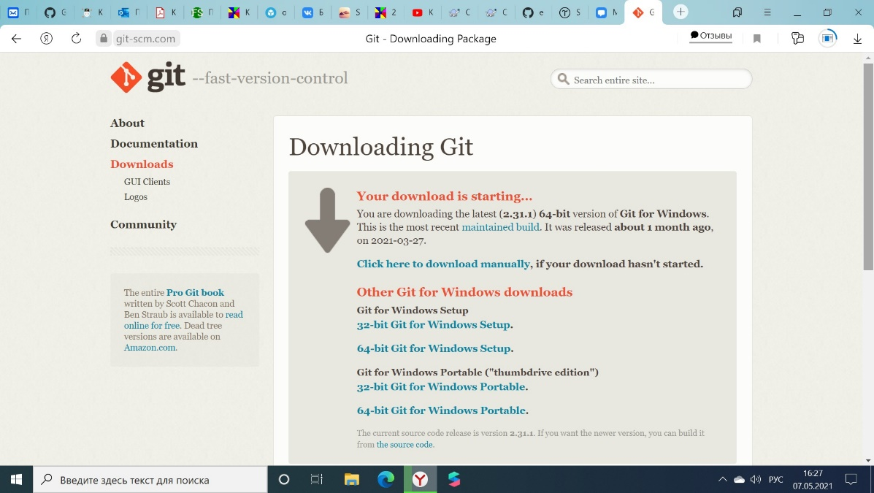
Рис1
2) скачиваем и устанавливаем tortoise git с этого сайта https://tortoisegit.org/
TortoiseGit – Windows Shell Interface to Gittortoisegit.org рис2
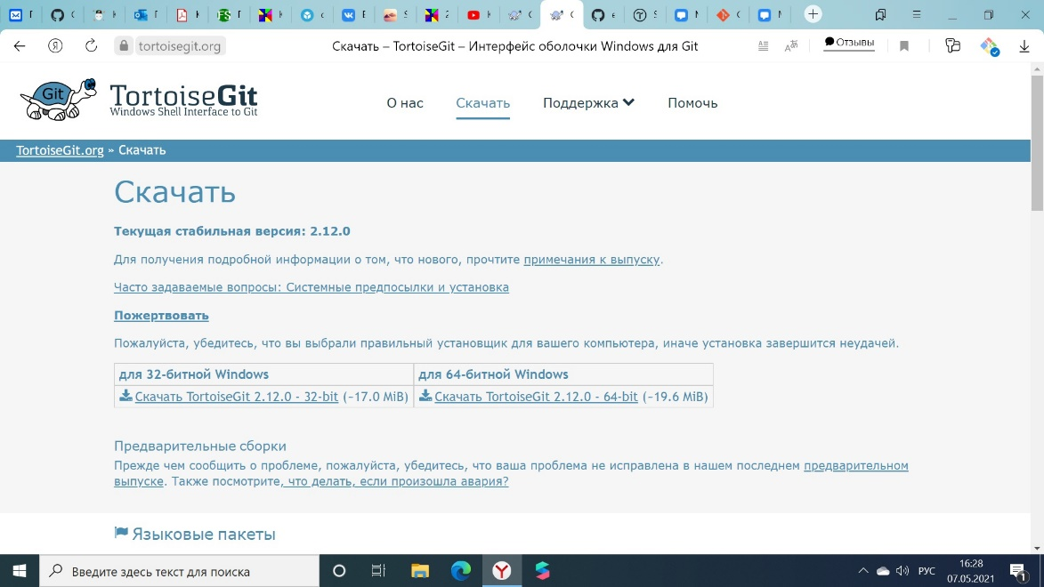
Рис2
3) создаем репозиторий на гитхабе
а) заходим на гитхаб. регистрируемся. Рис3
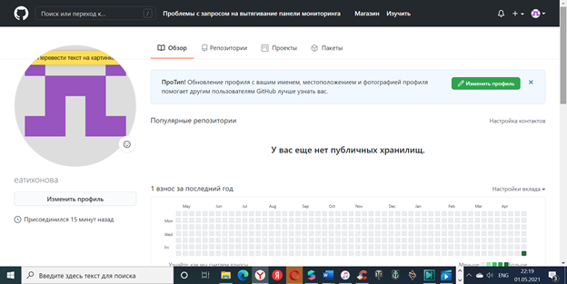
Рис3
б) создаем репозиторий (кликаем на кнопку new) рис4
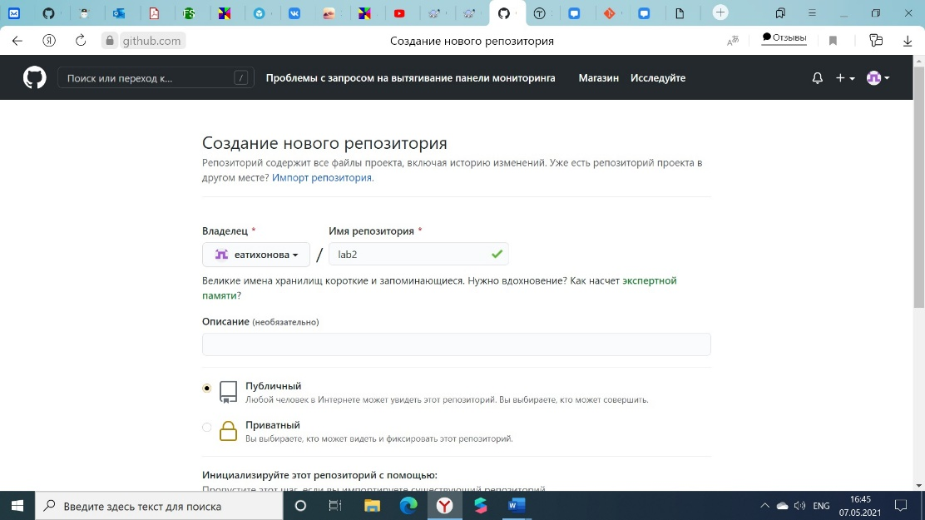
рис4

в) Вводим имя репозитория. Нажимаем на галочку на create readme file. Рис5

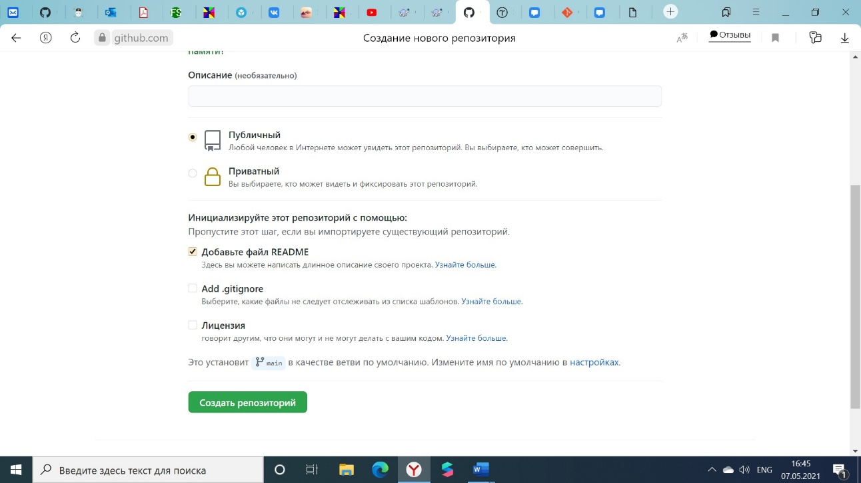
рис5

4) Связываем репозитории на пк и на гитхабе
а) Нажимаем пкм. выбираем на git clone. рис6
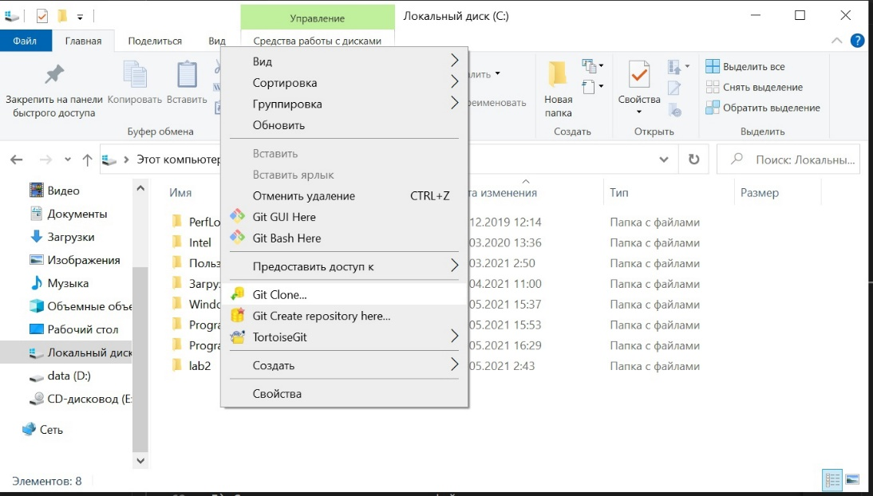
Рис6

б) В строчку url вставляем ссылку на репозиторий. Рис7

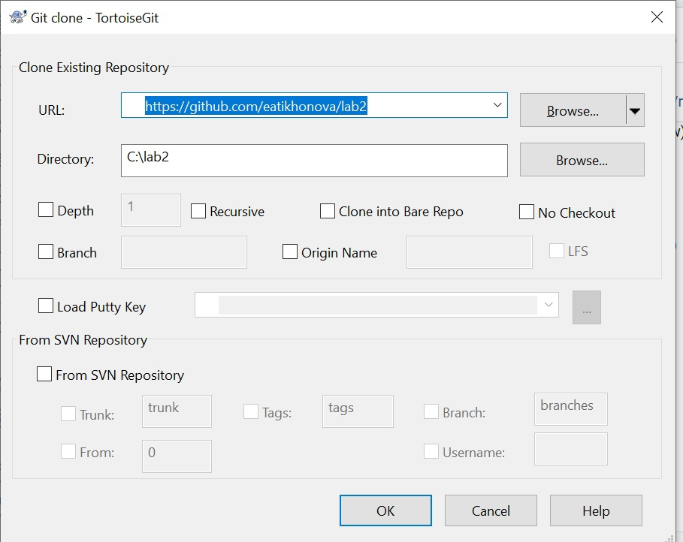рис7

в) На компьютер скачался репозиторий с гитхаба. Рис8

рис8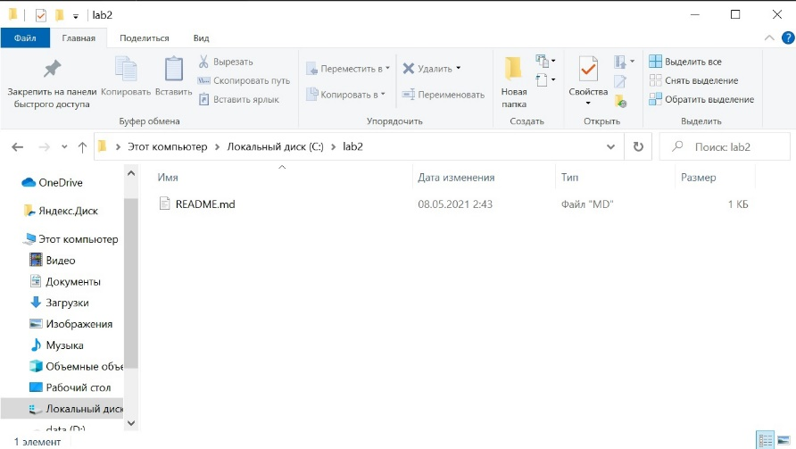

5) Чтобы файлы с компьютера отобразились в репозитории делаем следующее:
а) Нажимаем пкм на репозиторий, выбираем git commit. рис9
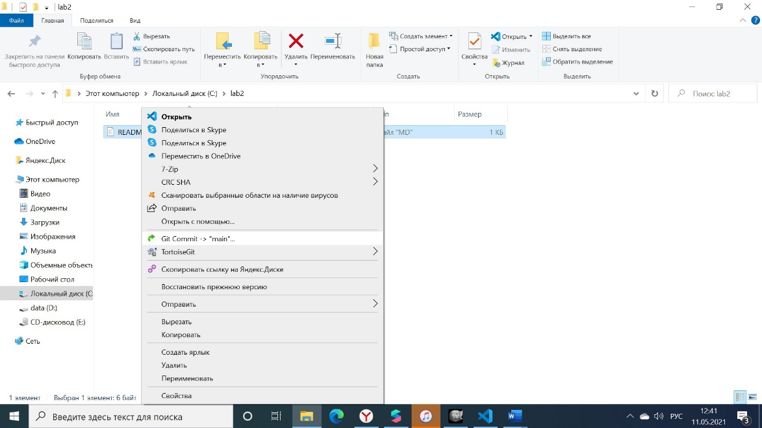
Рис9

б) Отмечаем галочкой все файлы снизу, жмем на кнопку commit. Рис10
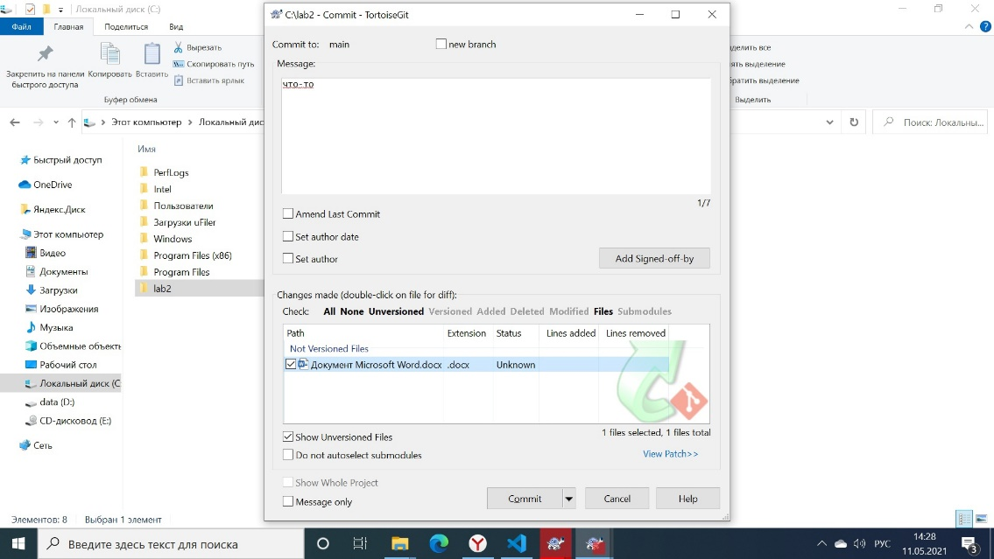
рис10

в) Нажимаем на кнопку Push и файлы появляются на гитхаб.

ВЫВОДЫ:
Я успешно изучила идеологию и применение средств контроля версий.

